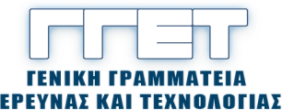
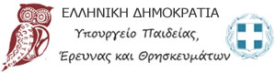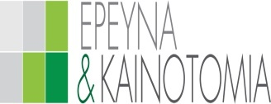

ΕΛΛΗΝΙΚΗ ΔΗΜΟΚΡΑΤΙΑ
ΥΠΟΥΡΓΕΙΟ ΠΑΙΔΕΙΑΣ, ΕΡΕΥΝΑΣ ΚΑΙ ΘΡΗΣΚΕΥΜΑΤΩΝ
ΤΟΜΕΑΣ ΕΡΕΥΝΑΣ ΚΑΙ ΚΑΙΝΟΤΟΜΙΑΣ
ΓΕΝΙΚΗ ΓΡΑΜΜΑΤΕΙΑ ΕΡΕΥΝΑΣ ΚΑΙ ΤΕΧΝΟΛΟΓΙΑΣ

ΔΕΛΤΙΟ ΤΥΠΟΥ 21.11.2017

Η Ελλάδα στο Πρόγραμμα Clean Sky 2

Υπογραφή Μνημονίου Συνεργασίας (MοU) μεταξύ της Ελλάδας και της Πρωτοβουλίας "Clean Sky2-Joint Undertaking/CS2JU"

Σήμερα, Τρίτη 21 Νοεμβρίου 2017, στο αμφιθέατρο του Ινστιτούτου Παστέρ υπεγράφη Μνημόνιο Συνεργασίας σε εθνικό επίπεδο μεταξύ της Ελλάδας και της Πρωτοβουλίας Clean Sky2-Joint Undertaking (CS2JU). Το Μνημόνιο σε εθνικό επίπεδο υπέγραψαν η Γενική Γραμματέας Έρευνας και Τεχνολογίας, Πατρίτσια Κυπριανίδου και ο Executive Director της CS2JU, Tiit Jürimäe.
Το Πρόγραμμα Clean Sky2 είναι ερευνητικό πρόγραμμα της ΕΕ που έχει ως στόχο την καινοτομική ανάπτυξη τεχνολογιών για τη μείωση του CO₂, των εκπομπών αερίων και των επιπέδων θορύβου που προκαλούνται από αεροσκάφη. Αναμένεται δε, να συμβάλλει στην ενίσχυση του ελληνικού οικοσυστήματος έρευνας και ανάπτυξης που δραστηριοποιείται στον τομέα της αεροναυπηγικής.
Η χρηματοδότηση του προγράμματος υλοποιείται μέσω συνέργειας του «Ορίζοντα 2020» με τα Ευρωπαϊκά Διαρθρωτικά και Επενδυτικά Ταμεία (ESIF) και στο πλαίσιο αυτό, η Ελλάδα θα διαθέσει κατ’ αρχήν 2 εκατ. € από το ΕΣΠΑ 2014-2020.
Ακολούθησε ενημέρωση για το Πρόγραμμα, τις θεματικές ενότητες, τις τρέχουσες προκηρύξεις και τις δυνατότητες συμμετοχής από τον Χ. Βασιλάκο, Senior Policy Officer, Clean Sky 2 JU.
Στην εκδήλωση παρευρέθησαν ερευνητές από ΑΕΙ και Ερευνητικά Κέντρα, καθώς και ενδιαφερόμενες εταιρείες, ανάμεσα στις οποίες και η ΕΑΒ.

Γενική Γραμματεία Έρευνας και Τεχνολογίας ΓΓΕΤ // http://www.gsrt.gr // 2107458107-8

